РЕГИСТРАЦИОННАЯ КАРТОЧКА УЧАСТНИКА

Информация об участнике конкурса
Фамилия | Федорова
Имя, отчество | Татьяна Гурьевна
Дата рождения (число, месяц, год) | 12.12.1991 г.
Серия и номер паспорта, кем и когда выдан/ свидетельство о рождении | 9705 398388, выдан ОВД Яльчикского района ЧР 17.03.2006.
Индекс, полный домашний адрес | 429390, Яльчикский район, д. Избахтино, улица Западная, дом 1
Код, телефон | 8(249)39-3-10
Электронная почта | Romer-1967@yandex.ru
Название работы | Творческая работа «Человек и космос»
Образовательное учреждение, класс | МОУ «Байглычевская средняя общеобразовательная школа», 11 класс
Город, район | Яльчикский
Научный руководитель
Фамилия | Сусметова
Имя, отчество | Татьяна Фёдоровна
Электронная почта | Baigl@yandex.ru
Руководитель образовательного учреждения (подпись, расшифровка) | Подпись участника

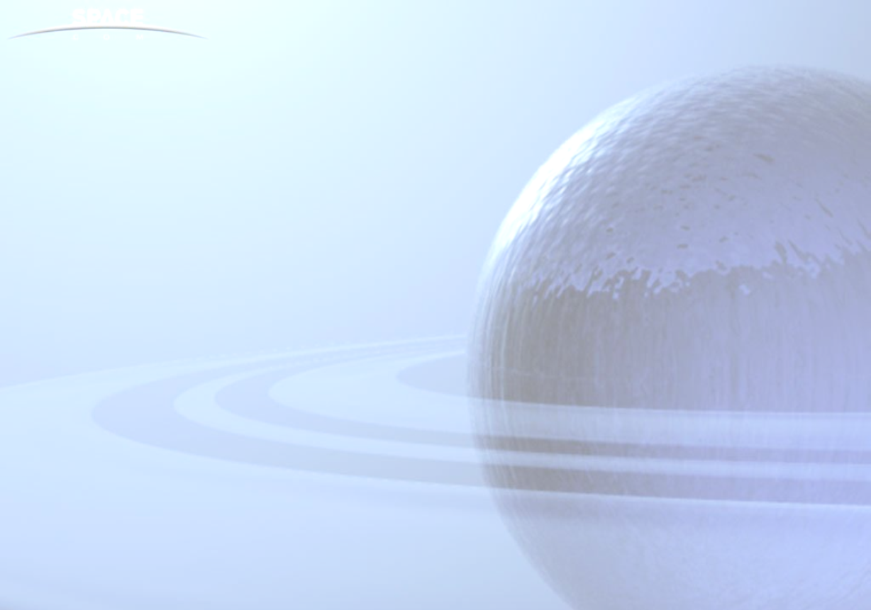

Государственное учереждение культуры
«Мемориальный комплекс лётчика – космонавта СССР А. Г. Николаева»

Конкурс сочинений и рисунков «Человек и космос»

Кому принадлежит космос?
(сочинение)

Работа ученицы 11 класса МОУ
«Байглычевская средняя
общеобразовательная школа
Яльчикского района
Чувашской Республики
Фёдоровой Татьяны Гурьевны

Байглычево-2007

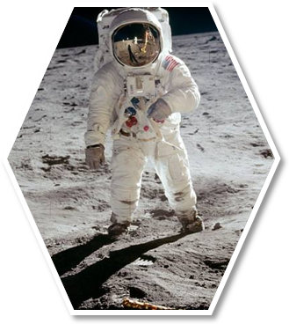
Человек и космос... Такие разные в своём значении понятия. Человек постоянно пытается найти что-то новое, неопознанное. Как говорил известный физик М. Планк, человек хочет отыскать такие знания, которые истинны не только для всего человечества, но даже для инопланетного разума, если тот вообще существует. Постоянный поиск... Нового знания, себе подобных, истины... Колумб искал Индию, полярные исследователи один за другим штурмовали Северный и Южный полюса... В поисках нового человек жертвует своей жизнью. И чем больше узнаёт о мире, тем больше остаётся неопознанного. Радио, телевидение, сотовый телефон, компьютер, космические корабли... Человечество движется в будущее с постоянным ускорением. А стремление к полёту у него возникло очень давно. Как Икар мечтал полететь птицей, многие писатели мечтами улетали в космос в своих произведениях. Я думаю, что мечты человека – это не мечтания, а предвидения. Ещё в 1870 году Жюль Верн в своей фантастической книге «Вокруг Луны» описал полёт на Луну. Ему тогда никто не верил, но в XX веке его предвидение свершилось. Визит человека на Луну – уже прошлое, а Марс, Венера теперь не кажутся далёкими и загадочными.

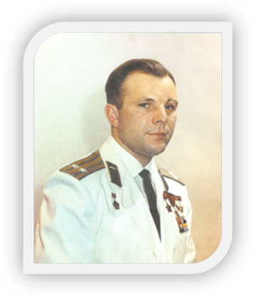
Иногда мне кажется, что освоение космоса затеяно военными с целью угрожать другим государствам ракетными ударами из безвоздушного пространства. Если даже допустить эту мысль, на самом деле они ведь служат науке, пытаются открыть новый мир. А это приводит и к положительным результатам! Если в начале 1960-ых годов США и СССР конкурировали друг с другом, пытались раньше изобрести космические корабли, полететь в космос, то это у них получилось! 12 апреля 1961 года впервые в космос полетел Юрий Алексеевич Гагарин. И началось освоение космоса. Всего 108 минут находился первый космонавт в космосе.

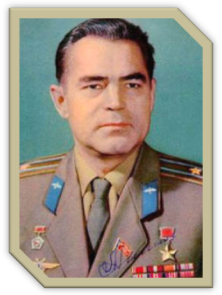

Союз – 9 с Андрианом Николаевым на борту совершил более длительный полет – 17 суток 16 часов 20 минут. От таких первых полетов разделяет нас сравнительно небольшое время – 46 лет, однако как далеко продвинулась космонаука. Сейчас космонавты находятся в безвоздушном пространстве 6 и более месяцев!

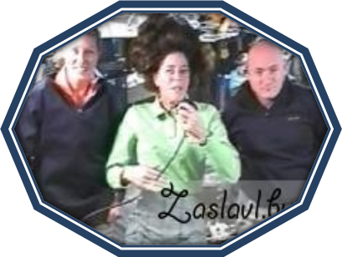
Космическое пространство стали посещать люди обычных профессий. Мог ли думать человек, что в космос полетит обычный учитель! А астронавт Барбара Морган даже провела урок с борта Международной космической станции. Нескольким сотням школьников, находящимся на Земле, учительница продемонстрировала свои физические возможности в космосе, подняв в каждой руке по астронавту и, по просьбе детей, показала, как в невесомости ведет себя вода.
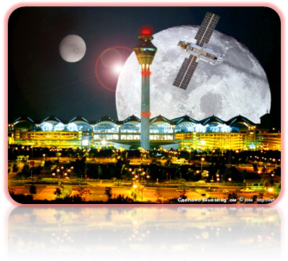
Уже стало историей использование космических кораблей одноразового использования, в космическом пространстве установлены спутники, где ведутся безостановочно исследования. Через спутник запросто можно обнаружить местонахождение того или иного объекта, прогнозировать погоду, транслировать множество каналов по телевизору.

Космос прочно входит в жизнь человека. В скором времени мы не сможем обходиться без этого пространства. Уже многие космические агентства хранят на своих полках проекты освоения полезных ископаемых путем их добычи: гелия – 3 (который, по мнению ученых, может стать супертопливом), лунной воды, магнезия, кобальта или урана на Марсе, астероидного золота ... Чего только нет в космосе!
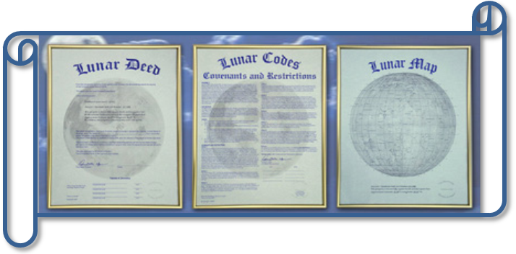
Сейчас много говорят об инопланетном разуме. Я тоже думаю, что он существует. Есть же очевидцы, непонятные явления, удивительные архитектурные сооружения, которые не принадлежат современному строительству. Если на планете Земля существует жизнь, то почему нельзя допустить, что он есть и на какой – нибудь планете! И если NASA, который заявляет о создании лунной базы к 2024 году и подчеркивает тот факт, что луна может превратиться в отправной пункт пилотируемых полетов к другим планетам, сообщит о первом контакте с инопланетянами, я не удивлюсь. Меня удивляет другое. По всему миру находятся чудаки, заявляющие о своих правах на луну. Недавно в газете прочитала, что через свою компанию Lunar Embassy американец Деннис Хоуп, провозгласивший себя главой галактического правительства, начал продавать участки на луне. Притом он действительно в земельной службе Сан – Франциско получил свидетельство о собственности на Луну и другие планеты Солнечной системы, поставил в известность ООН, правительство США и СССР. Как это возможно? Разве может космос принадлежать человеку? На мой взгляд, человек – это мизерная часть Вселенной. И втягивать в рыночные отношения космос, по крайней мере, некультурно, невежественно. Человек не может существовать без космоса – это очевидно. Не было бы космоса, не было бы Земли, значит, не было бы и человека. А Вселенная вечна. Так имеет ли право собственности на планеты Солнечной системы человек? Нет, нет и нет. Но разрушительное влияние человека на природу очевидно. Озоновые дыры, кислотные дожди, изменения на Солнце... Человечество, того не ведая, разрушает составные космоса, ведь планета Земля – это тоже часть Вселенной. Нанося непоправимый вред экологии, оно губит себя. Так не лучше ли жить в мире с космосом?

